



***ИГРУШКИ ДЛЯ РАЗВИТИЯ***

***РЕЧИ РЕБЕНКА***

**Игрушка** – неотъемлемая часть маленького человека.

С **игрушками он растет**, дружит, фантазирует, разговаривает,

заботится, осваивает новое, переживает и взрослеет. Невозможно

учить ребенка только словами. Играя с **игрушками**, ребенок

приобретает множество возможностей для **развития речи**: уточняет

произношение в звукоподражании, развивает связную речь, осваивает порядковые числительные, сравнительные формы прилагательных, предлоги. Игрушка создает возможность закрепить и активизировать словарь, но может служить и источником новых слов, вызывает положительные эмоции, желание высказаться.

Использование игр и игрушек, развивающих речь, разумеется, положительно влияет на детей. В игре впервые возникают первые попытки соединить слова в предложения. Кроме этого, возникает потребность в речевой коммуникации, так как не всегда, получается выразить просьбу и игровую задумку, используя невербальные средства общения. Но следует помнить, что при переизбытке игрушек ребенок быстро теряет интерес к ним. Поэтому количество игрушек должно быть ограничено.

Важно помнить правило: «Игрушки надо выбирать, а не собирать!»

**Игрушка должна быть**:

1. Безопасной (соответствовать гигиеническим требованиям)

2. Эстетичной (привлекать внимание)

3. Соответствовать возрасту (содействовать **развитию ребенка**)

4. Динамичной (побуждать малыша к разнообразным действиям)

5.Современной (отражать черты времени, связь с окружающей жизнью)

Что для детей игра? «Для ребят дошкольного возраста игры имеют исключительное значение: игра для них – учеба, игра для них – труд, игра для них – серьезная форма воспитания».

Помните: для каждого ребенка игра – не только забава, а важное и серьезное дело; это настоящая жизнь, он отдается ей полностью, воспринимая ее правила, учась и **развиваясь**.

Ребенок обычно не просто играет с игрушками, куклами, мишками, зайцами, а живет с ними одной жизнью, любит их. Многие из игрушек входят в жизнь ребенка как близкие друзья. Он сам управляет игрушками, говорит за них. Речь его становится образнее, выразительнее, он сам придумывает смешные сценки, показывает сверстникам свой кукольный театр; его воображение развивается, он старается запомнить сказки, сценки из детских спектаклей, чтобы потом их воспроизвести.

**Советы родителям по выбору игрушек.**

1. Игрушка должна соответствовать возрасту малыша (обычно производители пишут рекомендации на упаковке). Не покупайте двухлетнему сложную разбирающуюся игру, он не справится с ней, сломает и расстроится. И в более взрослом возрасте уже не вернется к ней.

2. Старайтесь выбирать игры и игрушки, сделанные из натуральных материалов. Пластик электризуется, а это совсем не полезно. Если покупаете кубики, берите деревянные. Российские производители делают отличные кубики и другие развивающие игрушки из натуральной сосны.

3. Проверьте покупку на прочность. Если она плохо склеена, тонкая и ломкая, ребенок очень быстро ее сломает, вы, родители, будете ругаться, а малыш почувствует себя виноватым.

4. Поощряйте увлечения ребенка. Если он сходит с ума от динозавров, покупайте! Очень хорошо, если ребенок чем-то серьезно увлекается.

5. Дома у мальчиков и девочек должны быть разнообразные игрушки. У мальчиков - не только самолетики, но и нежные мишки, и развивающие конструкторы, и кукольный театр. У девочек - не только куклы, но и машинки. И не забывайте про музыкальные наборы, спортивные игрушки - мячики, скакалки.

6. Игрушка должна быть многофункциональной. У машинки должны открываться двери, сниматься кузов, крутиться руль, чтобы с ней интересно было возиться, а не просто ее катать. Куклу нужно наряжать, хорошо, когда у нее гнутся ручки и ножки, на волосах можно делать прически.

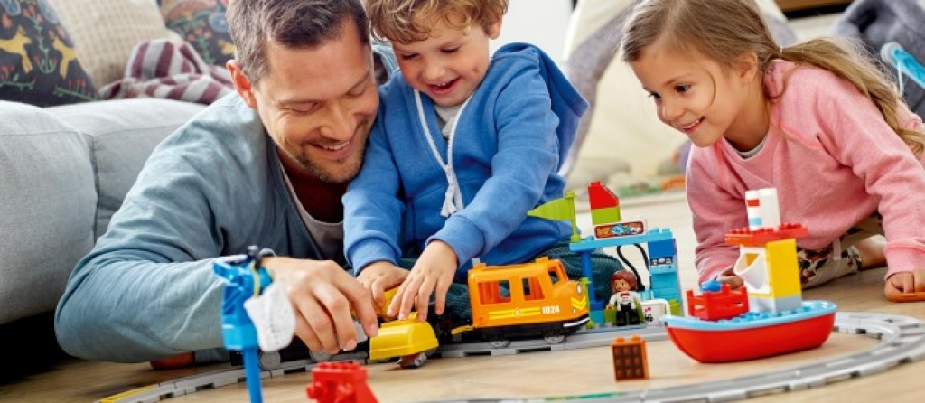

Так же надо помнить о том, что в библиотеке малыша должны быть познавательные книги, заставляющие его мыслить, развивающие его интеллект, книги разного типа отражения действительности: не только сказки, но и реалистическая литература, не только проза, но и поэзия. Это нужно для того, чтобы ребенок с детства понимал многоликость мира, чтобы развивался весь спектр его чувств.

**Рекомендации родителям по развитию читательского интереса у детей.**

Прививайте ребенку интерес к чтению с раннего детства.

Покупайте книги, выбирайте книги яркие по оформлению и интересные по содержанию.

Систематически читайте ребенку. Это сформирует у него привычку ежедневного общения с книгой.

Обсуждайте прочитанную книгу среди членов своей семьи.

Рассказывайте ребенку об авторе прочитанной книги.

Если вы читаете ребенку книгу, старайтесь прервать чтение на самом увлекательном эпизоде.

Вспоминая с ребенком содержание ранее прочитанного, намеренно его искажайте, чтобы проверить, как он запомнил ранее прочитанный текст.

Рекомендуйте своему ребенку книги своего детства, делитесь своими детскими впечатлениями от чтения той или иной книги, сопоставляйте ваши и его впечатления.

Устраивайте дома дискуссии по прочитанным книгам.

Покупайте, по возможности, книги полюбившихся ребенку авторов, оформляйте его личную библиотеку.

Воспитывайте бережное отношение к книге, демонстрируя книжные реликвии своей семьи.

Дарите ребенку книги с дарственной надписью, теплыми пожеланиями. Спустя годы это станет счастливым напоминанием о родном доме, его традициях, дорогих и близких людях.